Fiche Info DES Biologie Médicale

- Interne référent de la spécialité :

Addou Sami
Addou.s@chu-nice.fr
Interne de Biologie Médicale, 4e semestre

- Description succincte de la spécialité en générale :

Spécialité médicale qui se pratique au laboratoire et qui a pour but, avant tout, la réalisation, l’interprétation et la validation de résultats de mesurer des différents constituants des liquides biologiques (sang, urine, liquide céphalo-rachidien…). Ces mesures servent dans la démarche médicale d’arguments diagnostic, pronostique ou de dépistage.
On considère que la biologie médicale contribue actuellement à environ 60-70% des tous les diagnostics réalisés.
De plus, nous jouons un rôle primordial dans le suivi des maladies et la surveillance des traitements.
En plus de ces activités, certains biologistes peuvent faire des consultations en fonction de leur sur-spécialiste (consultation du voyageur pour les parasitologues ; consultation d’hémostase pour les biologistes spécialisés en hématologie)

- Description de la spécialité au niveau local (surspécialisation, atouts de Nice par rapport à d’autres villes) :

La Biologie Médicale est une spécialité éclectique à laquelle toutes les autres spécialités ont recours. De ce fait, toutes les principales surspécialités sont représentées. Des staffs sont régulièrement organisés entre les biologistes ces surspécialité et les cliniciens en rapport.

Nice à la particularité de ne pas avoir de faculté de pharmacie ce qui permet d’avoir des pools d’internes de BM relativement faible. C’est un atout majeur pour avoir accès aux stages les plus prisés et aussi pour avoir une formation et un accompagnement personnalisé.

- Description des différents terrains de stage : nombre de services au CHU, nombre et lieux des stages en périphérie :

Les deux premières années (phase socle) sont soumises à un tronc commun de 3 stages obligatoires : microbiologie, hématologie et biochimie.
- La microbiologie comporte 3 terrains de stage distincts : la virologie, la bactériologie et la parasitologie
- L’hématologie comporte 3 terrains de stage aussi : l’onco-hématologie, l’hémostase et la cytologie
- La biochimie / hormonologie

Après ces 3 semestre le choix s’élargit
- Biologie de la reproduction
- Génétique des tumeurs solides
- Génétique constitutionnelle
- Immunologie
- Pharmacologie
- Virologie
- Bactériologie
- Parasitologie
- Onco-hématologie
- Hémostase
- Cytologie
- Biochimie
- Hormonologie

De plus, il vous est possible de faire un stage en CH périphérie de Nice (Antibes, Cannes, Fréjus…). Ces CH sont équipés pour la plupart de laboratoires de biologie général. C’est à dire que les biologistes y pratiquent plusieurs surspécialités pour répondre aux attentes de leur structure.

- Accès au Post Internat : postes de CCA, Assistants :
Après 4 ans d’internat, les docteurs que vous serez auront le choix entre débuter une carrière dans un laboratoire privé ou se voir attribuer un post de CCA, Assistants.
Plusieurs équipes sont composés de médecins de la même génération, proches de la retraite. Donc pour ceux d’entre vous qui veulent travailler dans le publique, il y a de la place en fonction de la surspécialisation.

- Ambiance entre co-internes et avec les patrons :

Beaucoup de bienveillance et de compagnonnage de la part des encadrants qui sont par ailleurs très accessibles. Les internes finissent par être autonome au bout de 1 mois et demi environ.
Des « apéro bio » sont régulièrement organisés permettant aux internes et aux séniors de se voir malgré la distance Pasteur – L’Archet

- DU et DIU :
Le choix des DU / DIU se fait habituellement après la phase socle, une fois que l’interne s’oriente vers une surspécialité.
Nice propose aux internes de biologie les DU / DIU
DU
- Hygiène hospitalière et écologie microbienne
- Antibiologie
DIU
- Pathologies chromosomiques acquises
- Immunopathologie
- Pathologie moléculaire

- Liens de sites internet utiles

https://www.hematocell.fr

https://www.medg.fr/wp-content/uploads/2013/03/lcav2-2.pdf

https://tools.cofrac.fr/documentation/SH-REF-02

- Livres utiles, conseillés selon le niveau (jeune interne ou surspécialisation) :

Les collèges d’hématologie de biochimie et le Pilly ECN peuvent être utile et suffire pour la phase socle
Pour aller plus loin

Microbiologie
1/ Bactériologie Et Virologie Pratique de Grosjean Jérôme

2/ Parasitologie et mycologie médicale pratique D’Anne Marijon

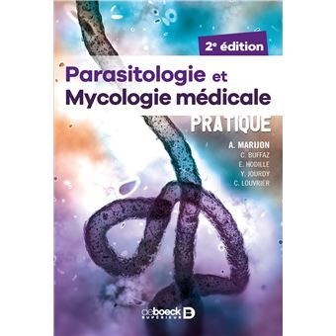

3/ Bactériologie médicale – techniques usuelles (4ème édition)

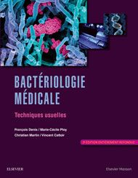

4/ Traité de virologie médicale

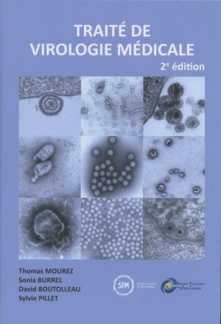

5/ Atlas de poche - manuel de poche de microbiologie médicale (2e édition)

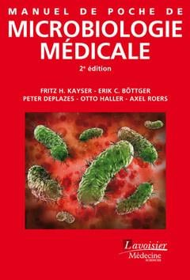

Hématologie

1/ Cytologie des hémopathies malignes : anomalies sanguines et médullaires

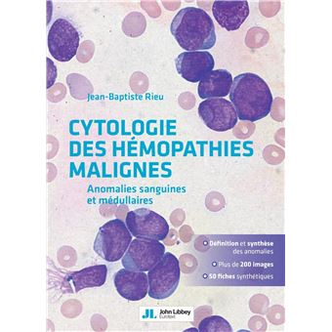

2/ Interprétation de l'hémogramme

3/ Hématologie de Nicolas Duployez

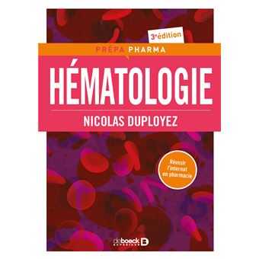

4/ Le livre de l’interne d’hématologie
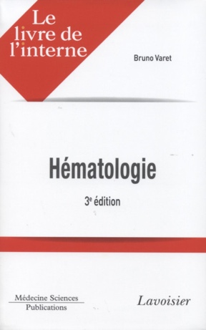

BIOCHIMIE

1/ Biochimie médicale : Marqueurs actuels et perspectives

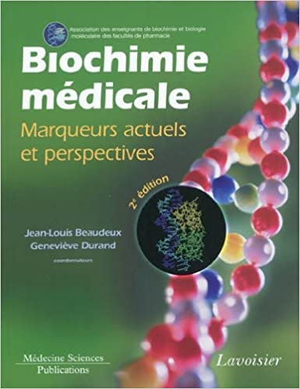

2/ Pharma memo biochimie clinique
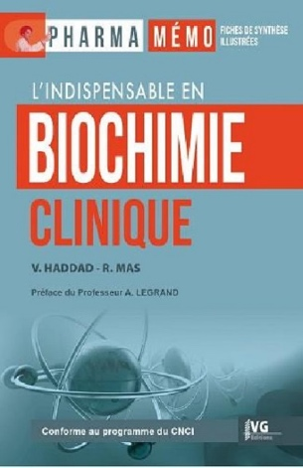

3/ 250 examens de laboratoire en pratique courante (13ème édition)

4/ Explorations en biochimie médicale : interprétations et orientations diagnostiques

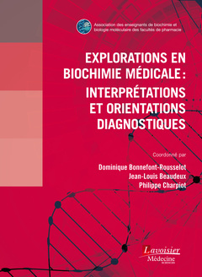

BIOLOGIE MOLECULAIRE
1/ Principes des techniques de biologie moléculaire et génomique

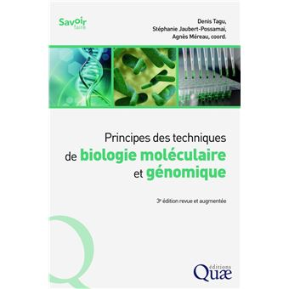

2/ Référentiel collège de médecine moléculaire

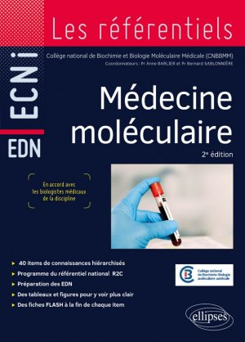

- Modifications de la maquette du DES entrainées par la R3C (réforme du troisième cycle) et possibles problèmes rencontrés :
- Phase Socle (2 ans) = 4 semestres dont 3 stages obligatoires de tronc commun qui se déroulent obligatoirement au CHU : Hématologie, Microbiologie et Biochimie + 1 semestre dans un service au choix (peut être clinique). A la fin de cette phase l’interne doit présenter son projet professionnel et l’éventuelle surspécialité vers laquelle il s’oriente.
- Phase d’Approfondissement (1 ans) = Les stages de périph et les interCHU sont conseillés lors de cette phase. C’est à la fin de cette phase que la thèse devra être passée.
- Phase de Consolidation ou Docteur Junior (1 ans) = deux stages au choix cohérents avec le projet professionnel. Un mémoire doit être rédigé pour la fin de cette phase

